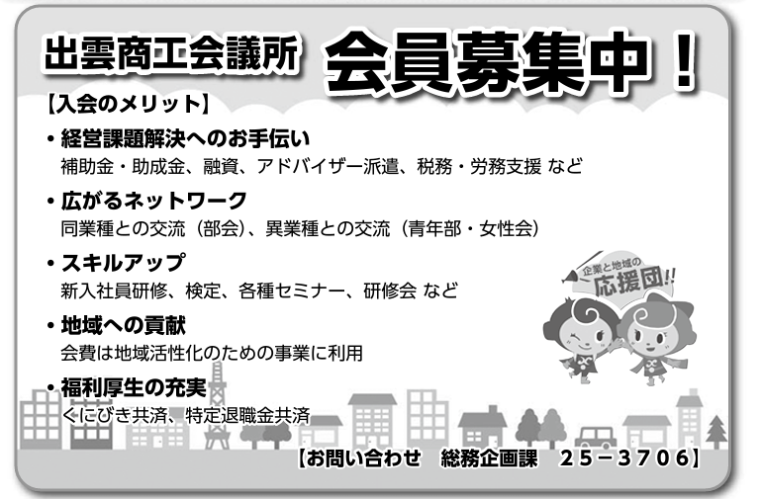
年会費：個人事業主8,000円以上、法人・団体12,000円以上

新入会員紹介シート
ＦＡＸ：0853-23-1144 E-Mail：izm@izmcci.or.jp 総務企画課あて
記入日 年 月 日
ご紹介者 | 事業所名
 | 役職
 | ご担当者名
 | 電話番号
ご紹介先 | 事業所名
 | 役職
 | ご担当者名
 | 電話番号
 | ご紹介者とのご関係  （☑をしてください） | □取引先 □友人・知人  □その他（ ）
※ご記入いただいた情報は、出雲商工会議所からの各種連絡・情報提供のために利用させていただきます。
受付は先着順となり、予定枚数に達し次第受付を終了いたします。

